SỞ GIÁO DỤC VÀ ĐÀO TẠO  HÀ NAM  ĐỀ CHÍNH THỨC  (Đề thi có 01 trang) | KỲ THI CHỌN HỌC SINH GIỎI THPT  NĂM HỌC: 2016 - 2017  Môn: Toán – Lớp 12  Thời gian làm bài: 180 phút.
Câu 1. (5,0 điểm)
1. Cho hàm số 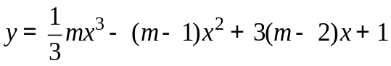, với m là tham số thực. Tìm m để hàm số đồng biến trên 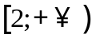.
2. Cho hàm số 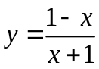 có đồ thị 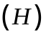, là điểm tùy ý trên có hoành độ nhỏ hơn 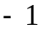, tiếp tuyến của tại điểm M cắt tiệm cận đứng, tiệm cận ngang lần lượt tại A và B. Xác định tọa độ điểm M để diện tích tam giác OAB đạt giá trị nhỏ nhất, (O là gốc tọa độ).
Câu 2. (4,0 điểm)
1. Giải phương trình sau trên tập số thực: 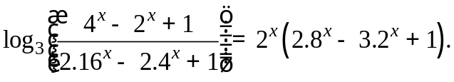
2. Giải hệ phương trình sau trên tập số thực: 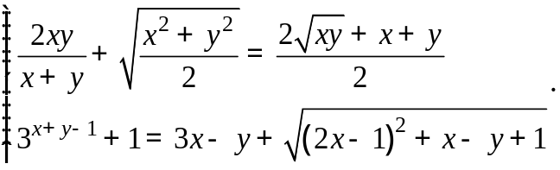
Câu 3. (2,0 điểm) Tính tích phân 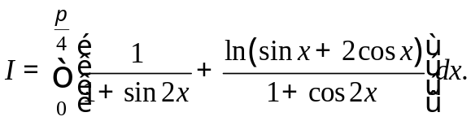
Câu 4. (5,0 điểm)
1. Cho hình hộp  có đáy ABCD là hình thoi cạnh a, 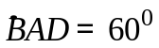, . Cạnh bên 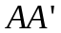 hợp với mặt phẳng () một góc 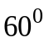.Tính theo thể tích khối hộp và khoảng cách giữa hai đường thẳng 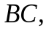 .
2. Cho hình chóp S.ABCD có đáy ABCD là hình vuông cạnh a, cạnh bên SA vuông góc với mặt phẳng đáy, 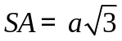. Điểm M thay đổi thuộc cạnh BC (M khác B, C), điểm N thay đổi thuộc cạnh DC (N khác D, C) sao cho hai mặt phẳng (SAM) và (SAN) hợp với nhau một góc 45⁰. Tìm vị trí của M, N để tổng thể tích của các khối SABM, SMCN, SADN đạt giá trị lớn nhất. Tính giá trị lớn nhất đó?
Câu 5. (2,0 điểm) Trong không gian với hệ tọa độ Oxyz, cho mặt cầu (S):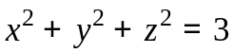. Một mặt phẳng 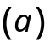 tiếp xúc với mặt cầu (S) và cắt các tia Ox, Oy, Oz tương ứng tại A, B, C. Tính giá trị của biểu thức 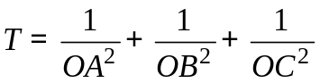. Tính diện tích của tam giác ABC khi 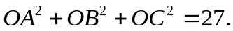
Câu 6. (2,0 điểm) Cho 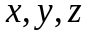 là các số thực không âm thỏa mãn
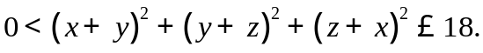
Tìm giá trị lớn nhất của biểu thức:
Hết
Họ và tên thí sinh……………………………….Số báo danh………………………..........................
Người coi thi số 1……………………………….Người coi thi số 2.………………...........................

SỞ GIÁO DỤC VÀ ĐÀO TẠO HÀ NAM  (Hướng dẫn chấm có 07 trang) | KÌ THI CHỌN HỌC SINH GIỎI THPT  NĂM HỌC 2016 - 2017  Hướng dẫn chấm môn: Môn Toán – Lớp 12

Câu | ý | Nội dung | Điểm
Câu 1  (5,0đ) | 1.  (2,5đ) | TXĐ:   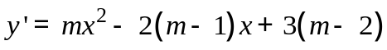 | 0,25
Câu 1  (5,0đ) | 1.  (2,5đ) | Hàm số liên tục trên  hàm số liên tục trên  Hàm số đồng biến trên khoảng 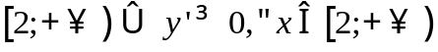 | 0,25
Câu 1  (5,0đ) | 1.  (2,5đ) | 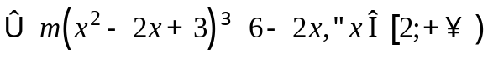 | 0,25
Câu 1  (5,0đ) | 1.  (2,5đ) | 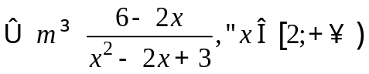 (vì 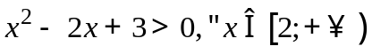) | 0,25
Câu 1  (5,0đ) | 1.  (2,5đ) | Xét 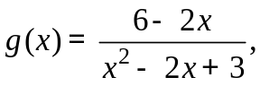 trên . Có 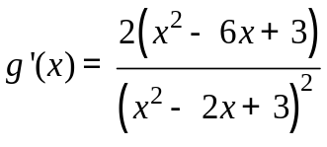 | 0,25
Câu 1  (5,0đ) | 1.  (2,5đ) | 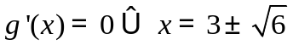 | 0,25
Câu 1  (5,0đ) | 1.  (2,5đ) | BBT: | 0,5
  x | 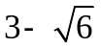 2 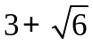 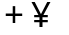
  g’(x) | + 0 | 0 +
  g(x) |  | 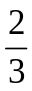 0
Câu 1  (5,0đ) | 1.  (2,5đ) | Từ BBT 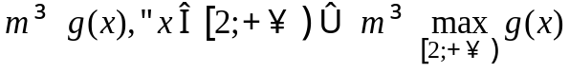 | 0,25
Câu 1  (5,0đ) | 1.  (2,5đ) | Kết luận: 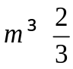 . | 0,25
Câu 1  (5,0đ) | 2.  (2,5đ) | TXĐ: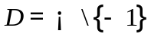  TCĐ: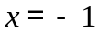, TCN: 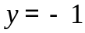, 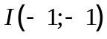 là giao của hai tiệm cận. | 0,25
Câu 1  (5,0đ) | 2.  (2,5đ) | Gọi 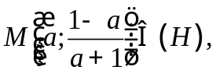 với 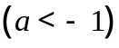. Ta có 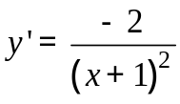 | 0,25
Câu 1  (5,0đ) | 2.  (2,5đ) | PT tiếp tuyến của (H) tại điểm M: 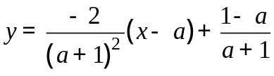 (d) | 0,25
Câu 1  (5,0đ) | 2.  (2,5đ) | 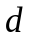 cắt TCĐ tại 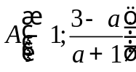, d cắt TCN tại 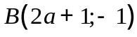 | 0,25
Câu 1  (5,0đ) | 2.  (2,5đ) | Vì 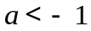 nên 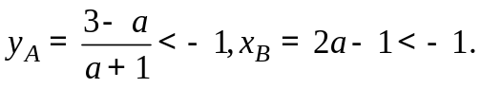  Do đó thuộc miền trong của  nên. | 0,25
Câu 1  (5,0đ) | 2.  (2,5đ) | 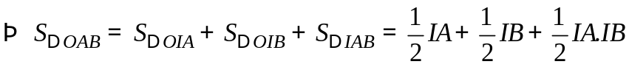 | 0,25
Câu 1  (5,0đ) | 2.  (2,5đ) | 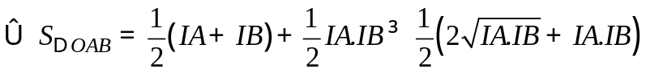 | 0,25
Câu 1  (5,0đ) | 2.  (2,5đ) | Vì 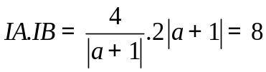 (không đổi) | 0,25
Câu 1  (5,0đ) | 2.  (2,5đ) | 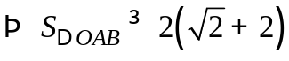, Dấu “=” xảy ra khi: 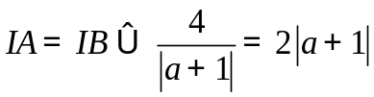  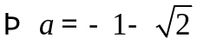 (vì ) | 0,25
Câu 1  (5,0đ) | 2.  (2,5đ) | Vậy 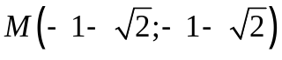 và 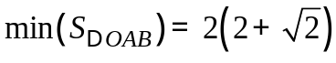. | 0,25
Câu 2  (4,0đ) | 1.  (2,0đ) | Ta thấy: 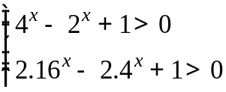 đúng 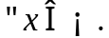 | 0,25
Câu 2  (4,0đ) | 1.  (2,0đ) | PT | 0,25
Câu 2  (4,0đ) | 1.  (2,0đ) | Xét hàm số 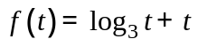, với 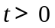 có 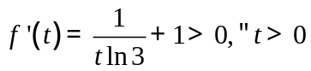 . | 0,25
Câu 2  (4,0đ) | 1.  (2,0đ) | Do đó hàm số 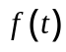 đồng biến trên 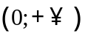. | 0,25
Câu 2  (4,0đ) | 1.  (2,0đ) | PT có dạng  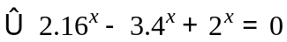 | 0,25
Câu 2  (4,0đ) | 1.  (2,0đ) | 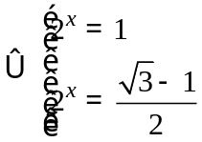 | 0,25
Câu 2  (4,0đ) | 1.  (2,0đ) | 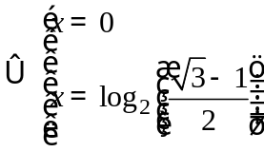 | 0,25
Câu 2  (4,0đ) | 1.  (2,0đ) | Kết luận tập nghiệm 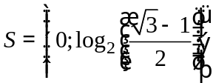 | 0,25
Câu 2  (4,0đ) | 2.  (2,0đ) | ĐK: 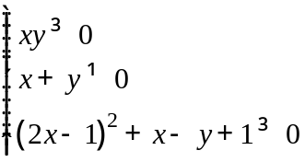 | 0,25
Câu 2  (4,0đ) | 2.  (2,0đ) | 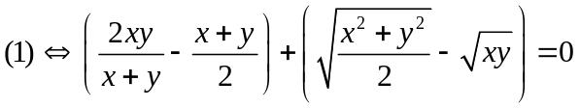 | 0,25
Câu 2  (4,0đ) | 2.  (2,0đ) | 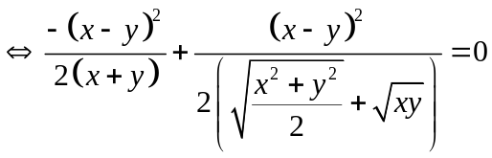 | 0,25
Câu 2  (4,0đ) | 2.  (2,0đ) | 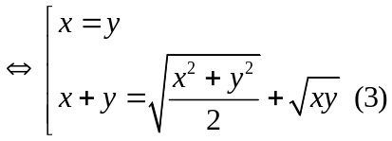 | 0,25
Câu 2  (4,0đ) | 2.  (2,0đ) | TH1: Với 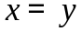 thay vào PT(2) ta có: 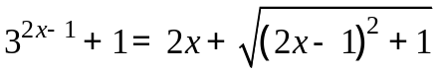  Đặt 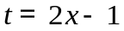, phương trình có dạng: 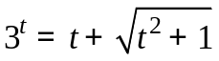  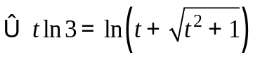 (vì 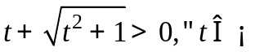)  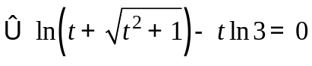 (4)  Xét hàm số 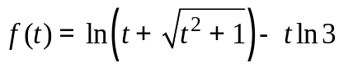 , trên  | 0,25
Câu 2  (4,0đ) | 2.  (2,0đ) | Ta có 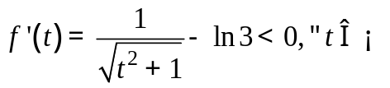  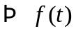 nghịch biến trên . Lại có 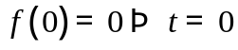 là nghiệm duy nhất.  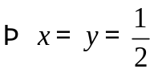 (thỏa mãn điều kiện) | 0,25
Câu 2  (4,0đ) | 2.  (2,0đ) | TH2: Từ (3) kết hợp với 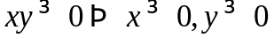  Ta có 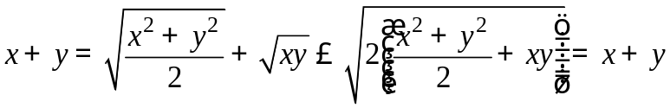 (Theo AM – GM) | 0,25
Câu 2  (4,0đ) | 2.  (2,0đ) | Dấu “=” khi . Từ (3) 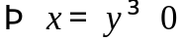.  Thế vào (2) ta cũng được 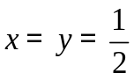 (thỏa mãn điều kiện)  Vậy hệ phương trình có một nghiệm 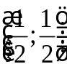. | 0,25
Câu 3  (2,0đ) |  | 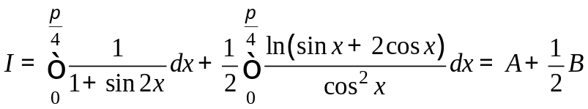  * 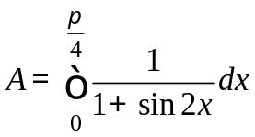  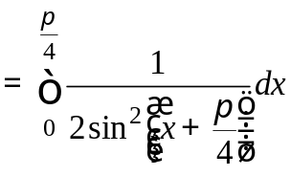 | 0,5
Câu 3  (2,0đ) |  | 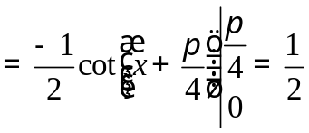 | 0,5
Câu 3  (2,0đ) |  | * Tính 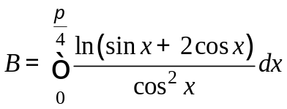  Đặt 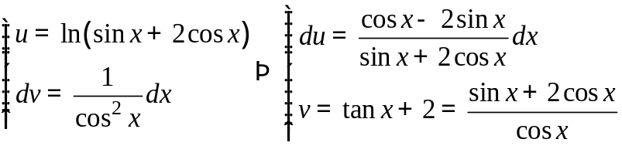 | 0,25
Câu 3  (2,0đ) |  | 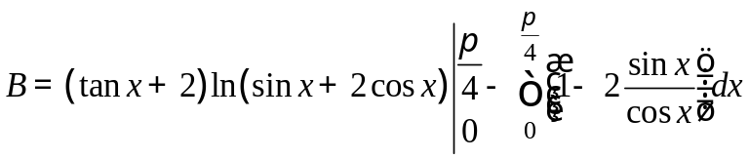 | 0,25
Câu 3  (2,0đ) |  | 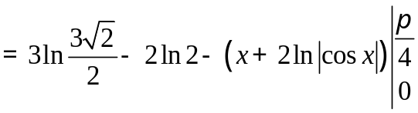  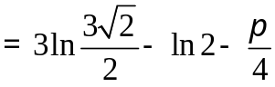 | 0,25
Câu 3  (2,0đ) |  | Vậy 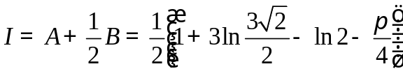 | 0,25
Câu 4  (5,0đ) | 1.  (2,5đ)
Câu 4  (5,0đ) | 1.  (2,5đ) | Gọi G là trọng tâm  là tâm đường tròn ngoại tiếp  (vì đều)  Theo gt | 0,25
Câu 4  (5,0đ) | 1.  (2,5đ) | 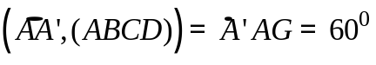 | 0,25
Câu 4  (5,0đ) | 1.  (2,5đ) | *) Tính thể tích khối hộp  + 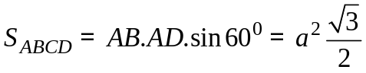 | 0,25
Câu 4  (5,0đ) | 1.  (2,5đ) | + đều cạnh a 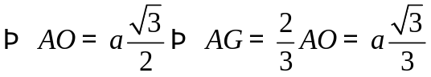 | 0,25
Câu 4  (5,0đ) | 1.  (2,5đ) |  vuông tại G 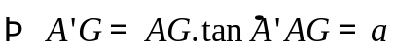 | 0,25
Câu 4  (5,0đ) | 1.  (2,5đ) | Vậy 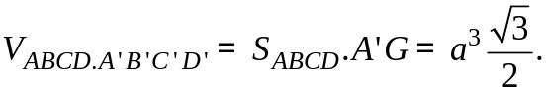 | 0,25
Câu 4  (5,0đ) | 1.  (2,5đ) | *) Tính 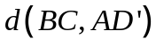?  Ta có 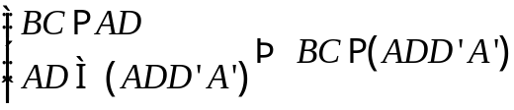  vì | 0,25
Câu 4  (5,0đ) | 1.  (2,5đ) | Gọi  (N là trung điểm của AD)  Vì 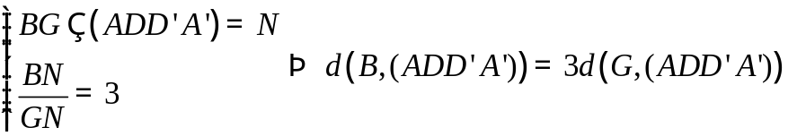 | 0,25
Câu 4  (5,0đ) | 1.  (2,5đ) | Ta có 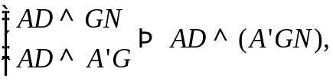  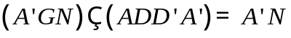  Trong mp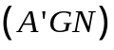 dựng  suy ra 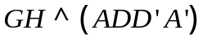  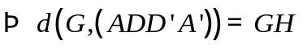 | 0,25
Câu 4  (5,0đ) | 1.  (2,5đ) | Có 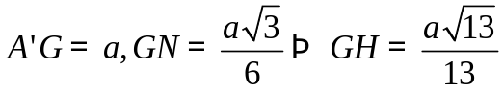  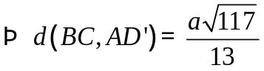  Kết luận: 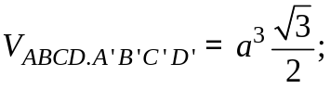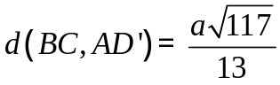 | 0,25
Câu 4  (5,0đ) | 2.  (2,5đ)
Câu 4  (5,0đ) | 2.  (2,5đ) | Có 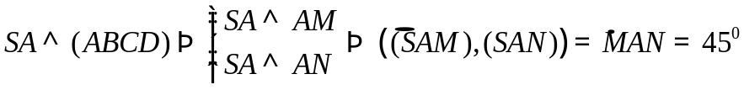 | 0,25
Câu 4  (5,0đ) | 2.  (2,5đ) | Đặt 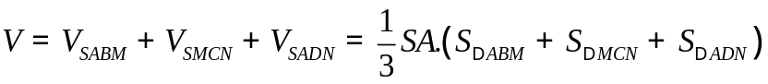 | 0,25
Câu 4  (5,0đ) | 2.  (2,5đ) | Đặt 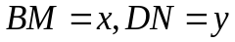 (với 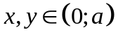). | 0,25
Câu 4  (5,0đ) | 2.  (2,5đ) | Lại có 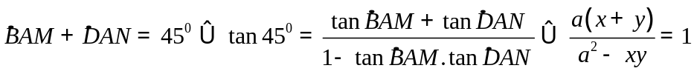 | 0,25
Câu 4  (5,0đ) | 2.  (2,5đ) | 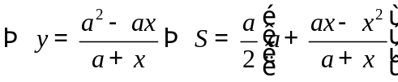 | 0,25
Câu 4  (5,0đ) | 2.  (2,5đ) | Đặt 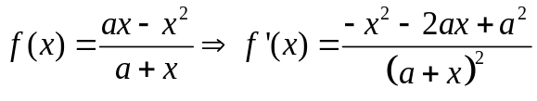 | 0,25
Câu 4  (5,0đ) | 2.  (2,5đ) | 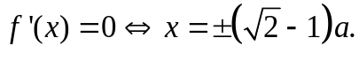 | 0,25
Câu 4  (5,0đ) | 2.  (2,5đ) | Bảng biến thiên  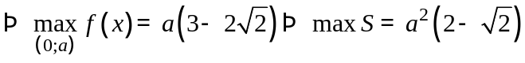 | 0,5
  x | 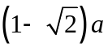 0 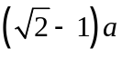 a
  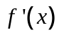 | 0 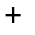 | 0
  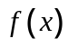 |  | 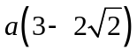
Câu 4  (5,0đ) | 2.  (2,5đ) | Vì 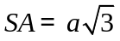 (không đổi) nên 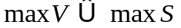  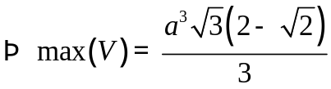 khi 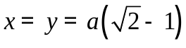  Vậy 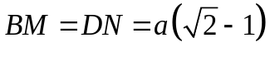và GTLN của 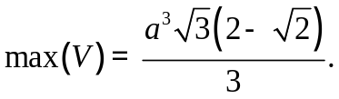 | 0,25
Câu 5  (2,0đ) |  | * Tính T: Mặt cầu (S) có tâm 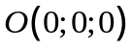 và bán kính 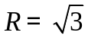. | 0,25
Câu 5  (2,0đ) |  | Gọi 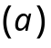 tiếp xúc với (S) tại M, cắt các tia 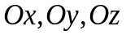lần lượt tại A, B, C | 0,25
Câu 5  (2,0đ) |  | Xét tứ diện vuông , OM là đường cao 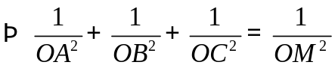 | 0,5
Câu 5  (2,0đ) |  | Vậy 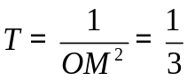 | 0,25
Câu 5  (2,0đ) |  | * Tính 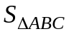: Ta có 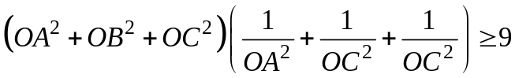  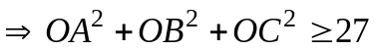 | 0,25
Câu 5  (2,0đ) |  | Dấu “=” xảy ra khi đều cạnh 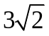 | 0,25
Câu 5  (2,0đ) |  | 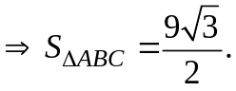 | 0,25
Câu 6  (2,0đ) |  | Từ giả thiết suy ra 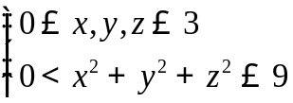  Xét hàm số 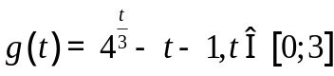. Ta có 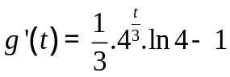 | 0,25
Câu 6  (2,0đ) |  | 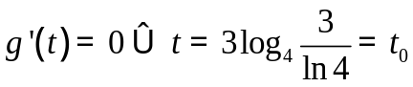; 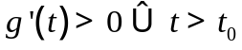 và 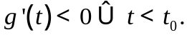  Vì 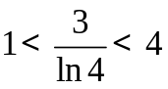, nên 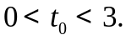 | 0,25
Câu 6  (2,0đ) |  | Bảng biến thiên  Suy ra 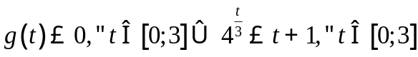 (1) | 0,25
  t | 0 3
  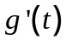 | 0 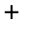
  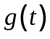 | 0 0
Câu 6  (2,0đ) |  | Lại có  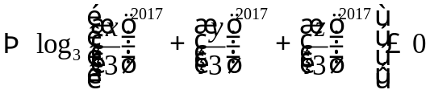 (2)  Ta có 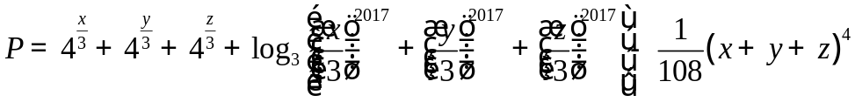  Từ (1) và (2) 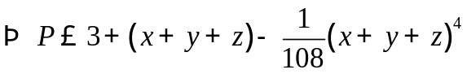 | 0,25
Câu 6  (2,0đ) |  | Đặt 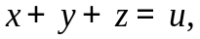 khi đó 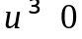 và 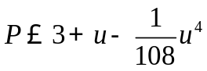.  Xét hàm số 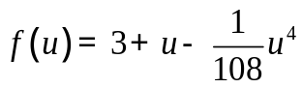, với 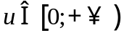  Có 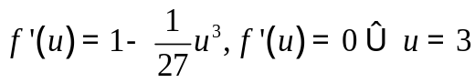 | 0,25
Câu 6  (2,0đ) |  | Bảng biến thiên | 0,25
  u | 0
  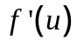 | 0
  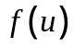 | 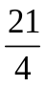
Câu 6  (2,0đ) |  | Dựa vào bảng biến thiên ta có 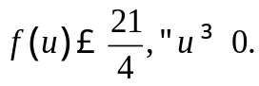  Suy ra 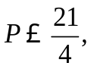 dấu “=” xảy ra khi 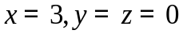 hoặc các hoán vị. | 0,25
Câu 6  (2,0đ) |  | Vậy giá trị lớn nhất của P là . | 0,25
Lưu ý: Các cách giải khác, nếu đúng thì cho điểm tương đương theo từng phần như hướng dẫn chấm.
------ HẾT-

